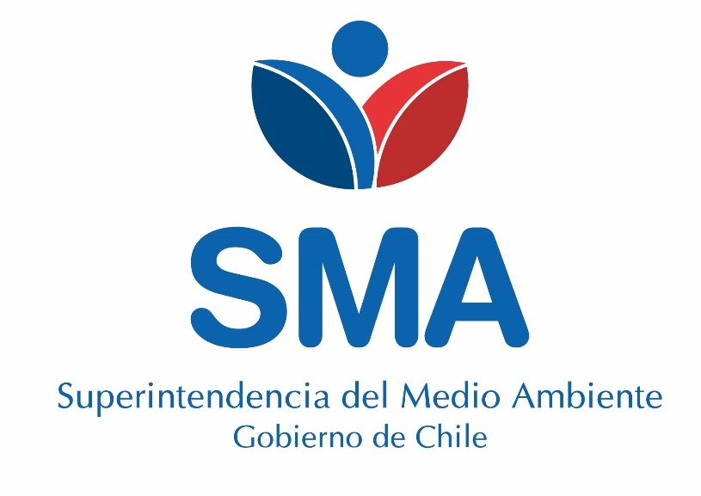

**INFORME TÉCNICO DE FISCALIZACIÓN AMBIENTAL**

**Programa de Cumplimiento**

**CANAL REFUGIO RNA 110270**

**DFZ-2018-2071-XI-PC**

**JUNIO 2019**

|  |  |  |
| --- | --- | --- |
|  | **Nombre** | **Firma** |
| Aprobado | **Oscar Leal Sandoval** |  |
| Revisado | **Claudio Coñecar Abarzúa** |  |
| Elaborado | **Nicolás Poblete Anderson** |  |

**Contenido**

Contenido 1

1 RESUMEN 2

2 IDENTIFICACIÓN DE LA UNIDAD FISCALIZABLE 3

2.1 Antecedentes Generales 3

3 INSTRUMENTOS DE CARÁCTER AMBIENTAL FISCALIZADOS 4

4 ANTECEDENTES DE LA ACTIVIDAD DE FISCALIZACIÓN 4

4.1 Revisión Documental 4

4.1.1 Documentos Revisados 4

5 EVALUACIÓN DEL PLAN DE ACCIONES Y METAS CONTENIDO EN EL PROGRAMA DE CUMPLIMIENTO. 5

6 CONCLUSIONES 10

7 ANEXOS 10

# RESUMEN

El presente documento da cuenta de los resultados de las actividades de fiscalización ambiental realizadas por la Superintendencia del Medio Ambiente (SMA), a la unidad fiscalizable “CANAL REFUGIO”, ubicada al norte del seno Melimoyu, en la entrada sur del canal Refugio cuyas coordenadas son UTM E 650186.88 UTM N 5124186.93, Huso 18 S y Datum WGS 84, comuna de Cisnes, XI Región, en el marco del Programa de Cumplimiento aprobado a través, de la Resolución Exenta N°5/ Rol F-004-2018 de esta Superintendencia.

Los objetivos específicos del programa consisten en corregir los hallazgos descritos en informe CES Canal Refugio RNA 110270, Expediente de fiscalización DFZ-2015-20-XI-RCA-IA.

El cargo formulado y contenido finalmente en el PdC corresponde al siguiente incumplimiento:

|  |  |
| --- | --- |
|  | **CES CANAL REFUGIO RNA 110270** |
| 1 | El incumplimiento de las condiciones, normas y medidas establecidas en las resoluciones de calificación ambiental. Se constató un abasto de agua dulce sin los derechos de aguas correspondiente. |

**Las acciones contenidas en el PdC y el estado de cumplimiento de cada una son los siguientes;**

|  |  |  |
| --- | --- | --- |
| **Hecho N°1: En inspección del 24 de marzo de 2015, se constató la existencia de un abasto de agua dulce proveniente de tierra firme, en funcionamiento, respecto del cual no se presentaron los derechos de agua correspondientes.** | | |
| **N° Identificador** | **Acción** | **Obs.** |
| 1 | Se retiró la manguera que abastecía de agua dulce al pontón, que fue transportada a una procesadora de plásticos, para su reciclaje. | Conforme |
| 2 | El centro comprará agua envasada para consumo humano de un proveedor autorizado, para el abastecimiento del Centro. | Conforme |
| 3 | Informar a la Superintendencia del Medio Ambiente, los reportes y medios de verificación que acrediten la ejecución de las acciones comprendidas en el PdC, a través de los sistemas digitales que la SMA disponga al efecto para implementar el SPDC. | Conforme |
| 4 | Se entregará en la Oficina de Partes de la SMA, el PdC aprobado, los respectivos reportes inicial y final; y los medios de verificación, según corresponda. | Acción Alternativa |

Entre los hechos constatados más relevantes, se constata: retiro de las mangueras que abastecían de agua dulce al pontón del CES Refugio y el abastecimiento de agua para consumo humano mediante la compra de bidones de agua envasada.

# IDENTIFICACIÓN DE LA UNIDAD FISCALIZABLE

## Antecedentes Generales

|  |  |
| --- | --- |
| **Identificación de la Unidad Fiscalizable:**  Canal Refugio | **Estado operacional de la Unidad Fiscalizable:**  En operación |
| **Región:** XI Región de Aysén | **Ubicación específica de la unidad fiscalizable:**  El CES se ubica al norte del seno Melimoyu, en la entrada sur del canal Refugio. Coordenadas UTM E 650186.88 UTM N 5124186.93, Huso 18 S y Datum WGS 84. |
| **Provincia:** Aysén |
| **Comuna:** Cisnes |
| **Titular de la unidad fiscalizable:**  EMPRESAS AQUACHILE S.A. | **RUT o RUN:**  86.247.400-7 |
| **Domicilio titular:**  CARDONALS/NLOTE B | **Correo electrónico:**  scardenas@aquachile.com |
| **Teléfono:**  65-2433509 |
| **Identificación del representante legal:**  FRANCISCO SERRA FREIRE | **RUT o RUN:**  8.538.843-6 |
| **Domicilio representante legal:**  CARDONAL S/NLOTE B | **Correo electrónico:**  scardenas@aquachile.com |
| **Teléfono:**  65-2433509 |



# INSTRUMENTOS DE CARÁCTER AMBIENTAL FISCALIZADOS

|  |  |  |  |  |  |
| --- | --- | --- | --- | --- | --- |
| **N°** | **Tipo de instrumento** | **N°/**  **Descripción** | **Fecha** | **Comisión/ Institución** | **Título** |
| 1 | Res. Ex. | 5/2018 Rol F-004-2018 | 11 de junio de 2018 | Superintendencia del Medio Ambiente | “APRUEBA PROGRAMA DE CUMPLIMIENTO PRESENTADO POR EMPRESAS AQUACHILE S.A., Y SUSPENDE PROCEDIMIENTO ADMINISTRATIVO SANCIONATORIO ROL F-004-2018” |

# **ANTECEDENTES DE LA ACTIVIDAD DE FISCALIZACIÓN**

* 1. Revisión Documental
     1. **Documentos Revisados**

|  |  |  |  |
| --- | --- | --- | --- |
| **N°** | **Nombre del documento revisado** | **Origen/ Fuente documento** | **Observaciones** |
| 1 | Medios Verificadores Reporte Final 30-08-2018 | Portal web spdc.sma.gob.cl | Reporta acciones 1 y 2 del PdC |
| 2 | Previsualización envío Pdc | Portal web spdc.sma.gob.cl | Documento generado por el portal web spdc.sma.gob.cl |

# EVALUACIÓN DEL PLAN DE ACCIONES Y METAS CONTENIDO EN EL PROGRAMA DE CUMPLIMIENTO.

|  |  |  |  |  |  |
| --- | --- | --- | --- | --- | --- |
| **N°** | **Acción** | **Plazo de ejecución** | **Indicador de cumplimiento** | **Medios de verificación** | **Resultados de la Fiscalización** |
| 1 | Se retiró la manguera que abastecía de agua dulce al pontón, que fue transportada a una procesadora de plásticos, para su reciclaje. | 1 Mes desde la notificación de la aprobación del PdC | Retirar de manera definitiva la manguera que abastecía de agua dulce al pontón. | Se remitirá a la SMA un informe que dará cuenta del cumplimiento de la acción, el que será presentado dentro de 1 mes contado desde la notificación de la resolución aprobatoria del PdC, y contendrá lo siguiente: a) Factura respectiva, y Guía de despacho Nº 0327542 emitida por Aguas Claras S.A. con fecha 27 de marzo de 2015. b) Serie de fotografías georreferenciadas, fechadas, posteriores al retiro de la manguera que abastecía de agua dulce al pontón. | Se constató el retiro de la manguera que abastecía de agua dulce al pontón del CES Canal Refugio, se acredita mediante guía de despacho N° 327542 de fecha 27 de marzo 2019 Aguas Claras S.A. (Fotografía 2), Factura N°67 de fecha 07 de julio 2015 Transportes Marítimos Hernández Ltda. (Fotografía 1) y fotografías georreferenciadas (Fotografía 3) que demuestran que las mangueras que abastecían de agua dulce al pontón fueron retiradas. Ver Reporte Final 30-08-2018, Carpeta Acción 1 del SPDC |
| 2 | El centro comprará agua envasada para consumo humano de un proveedor autorizado, para el abastecimiento del Centro. | 30 días hábiles desde la notificación de la aprobación del PdC  01-08-2018 | Se comprarán 4.500 litros de agua envasada para el abastecimiento del Centro de agua potable. | Se remitirá un informe final, dentro de los 10 días hábiles siguientes al término del Programa de Cumplimiento, acompañando la factura por la compra del agua envasada para el Centro. | Titular acredita la compra de agua envasada mediante Factura N°3485948/31.07.2018 Manantial S.A (Fotografía 4) y guía de despacho N° 5639471/11.07.2018 Manantial S.A., (Fotografía 5), esto dentro de los 30 días hábiles a partir del 19 de junio de 2018, según lo establecido en PdC aprobado y subido a plataforma SPDC. Adjunta además fotografías georreferenciada de los bidones dispuesto en bodega ubicada en Melinka Propiedad de Aquachile S.A. desde donde son trasladado al CES Refugio (Fotografía 6). |
| 3 | Informar a la Superintendencia del Medio Ambiente, los reportes y medios de verificación que acrediten la ejecución de las acciones comprendidas en el PdC, a través de los sistemas digitales que la SMA disponga al efecto para implementar el SPDC. | 31-08-2018 | Presentación del PdC y sus reportes asociados al presente Programa a través del SPDC. | Se remitirá a la SMA un informe consolidado general que dará cuenta del cumplimiento de todas las acciones del PdC, y del registro de todos los elementos contenidos en respectivos informes, el que será presentado, dentro de 10 días hábiles siguientes a la ejecución total del PdC, y contendrá los comprobantes electrónicos, correspondientes a los reportes y medios de verificación. | Se verificó que el titular, informó a la SMA los reportes y medios de verificación de las acciones comprometidas en el PdC, en el portal web SPDC. |
| 4 | Se entregará en la Oficina de Partes de la SMA, el PdC aprobado, los respectivos reportes inicial y final; y los medios de verificación, según corresponda. | 31-08-2018 | Entregar en la Oficina de Partes de la SMA, los respectivos reportes inicial y final; y los medios de verificación, según corresponda. | Se remitirá a la SMA un informe consolidado general que dará cuenta del cumplimiento de todas las acciones del PdC, y del registro de todos los elementos contenidos en los respectivos informes; el que será presentado, dentro de 10 días hábiles siguientes a la ejecución total del PdC, y contendrá los reportes iniciales, y final; y medios de verificación, entregados en la Oficina de Partes de la SMA, según corresponda. | Titular no se acoge a acción alternativa |

|  |  |  |  |
| --- | --- | --- | --- |
| **Registros** | | | |
|  | |  | |
| **Fotografía 1.** | **Fecha:** 07-07-2015 | **Fotografía 2.** | **Fecha:** 27-03-2015 |
| **Descripción del medio de prueba:** factura n°67 de Transportes Marítimos Hernández Limitada por servicio de cabotajes con barcazas dentro de la X y XI región para la industria del salmón. | | **Descripción del medio de prueba:** Guía de despacho n° 327542 de Aguas Claras Sociedad Anónima que acredita envío de mangueras a planta de reciclaje. | |
|
| **Registros** | | | |
|  | |  | |
| **Fotografía 3.** | **Fecha:** 12-07-2018 | **Fotografía 4.** | **Fecha:** 31-07-2018 |
| **Descripción del medio de prueba:** Fotografía de arroyo desde donde se obtenía agua dulce para el Pontón. No se tiene registro anterior donde se aprecie la manguera que existía en el lugar, en la fotografía que se adjunta, se aprecia un arroyo sin artefactos o materiales propios de la actividad acuícola. | | **Descripción del medio de prueba:** Factura N° 3485948 de Manantial S.A. compra de agua envasada. | |
|

|  |  |  |  |
| --- | --- | --- | --- |
| **Registros** | | | |
|  | |  | |
| **Fotografía 5.** | **Fecha:** 11-07-2018 | **Fotografía 6.** | **Fecha:** 25-07-2018 |
| **Descripción del medio de prueba:** Guía de despacho N°5639471/11.07.2018 destino canal refugio de botellones de agua y dispensador | | **Descripción del medio de prueba:** Fotografía de los botellones de 20 litros almacenados en base de Melinka propiedad de la empresa Aquachile S.A., se aprecia georreferenciación mediante GPS | |
|

# CONCLUSIONES

La Actividad de Fiscalización Ambiental realizada, consideró la verificación de las siguientes acciones N° 1, 2, 3 y 4, asociadas al Programa de Cumplimiento aprobado a través de la Resolución Exenta N°5/ Rol F-004-2018 de esta Superintendencia.

Del total de acciones verificadas, se puede indicar que el Programa de Cumplimiento se encuentra en estado Conforme.

# ANEXOS

Los reportes del PdC antes mencionados se encontrarán disponible en el sistema SNIFA bajo el Rol F-004-2018.